**Produtor de Holambra lidera ação inédita de conservação de planta ameaçada de extinção**

*ACOSTA utiliza tecnologia de cultura de tecidos para multiplicar o raríssimo* ***Philodendron spiritus-sancti*** *e colaborar com sua reinserção no habitat natural, no Espírito Santo. Parte do valor das vendas será revertido no fomento de pesquisas científicas e em ações de conservação da planta. Projeto será apresentado ao mercado em julho, durante o* ***32º Enflor e 20ª Garden Fair,*** *em Holambra (SP)*

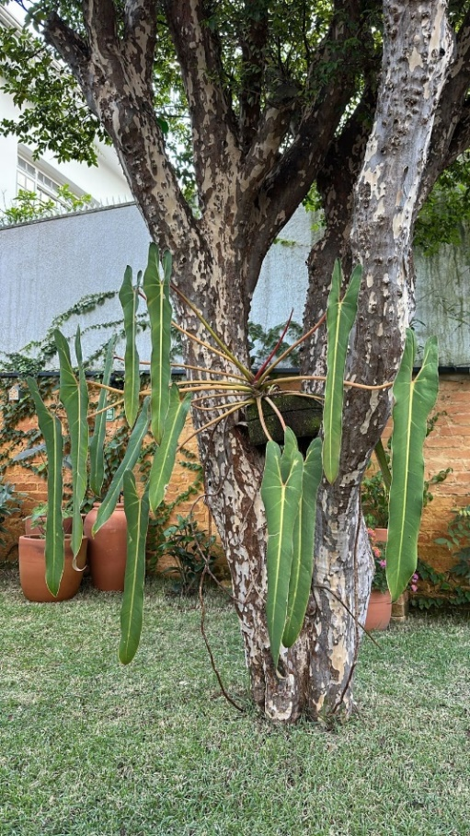

Foto: Jardim Onírico

A empresa ACOSTA Plantas Ornamentais, referência nacional na produção de espécies tropicais, acaba de atingir um marco importante para o setor de plantas ornamentais e para a conservação da flora brasileira. Por meio de reprodução, via cultura de tecidos, a empresa alcançou uma produção em escala comercial do***Philodendron spiritus-sancti***, para disponibilizar para o mercado, com todas as documentações necessárias regulamentadas. A planta é uma das espécies mais raras no mundo, endêmica de uma pequena região do Espírito Santo e considerada criticamente ameaçada de extinção, segundo a Lista Vermelha da IUCN (União Internacional para a Conservação da Natureza). A novidade será apresentada no 32º Enflor e 20ª Garden Fair, que acontecem de 13 a 15 de julho, em Holambra (SP).

Durante a pandemia, o *spiritus-sancti* se tornou alvo de coleta ilegal e foi traficado internacionalmente, alcançando valores acima de USD 5.000 em coleções privadas na Europa e nos Estados Unidos. Como resposta, a ACOSTA investiu em alta tecnologia— a cultura de tecidos — que permite a multiplicação segura, genética e sanitariamente controlada da planta, viabilizando tanto sua preservação quanto sua democratização no mercado.

O trabalho de multiplicação do *Philodendron spiritus-sancti* contou com a colaboração do **Jardim Botânico Plantarum**, de Nova Odessa (SP), do **Instituto Inhotim**, de Brumadinho (MG), além de colecionadores e clientes parceiros da ACOSTA, como a **Conta Gota**, de Florianópolis (SC), e **Xique Xique**, de Holambra (SP), que cederam matrizes valiosas da espécie, que serviram como base para os estudos e o processo de multiplicação em laboratório.

Como parte do projeto, a ACOSTA se comprometeu com a reintrodução de exemplares do *Philodendron Espiritus Sanctii* diretamente no habitat natural, em parceria com órgãos ambientais, escolas e especialistas em flora nativa, além de investir parte do valor das vendas no fomento de pesquisas científicas e ações de conservação voltadas a esta planta, por meio de parcerias com pesquisadores, universidades e instituições botânicas brasileiras.

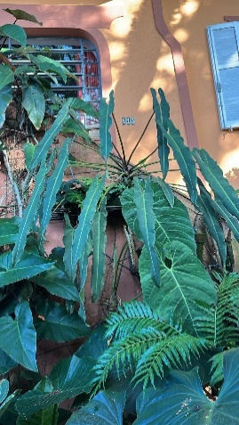

Foto: Jardim Onírico

Também serão disponibilizados vasos com plantas bem formadas para venda ao público, com o objetivo de conter o tráfico e ampliar o acesso responsável à espécie. “Esse trabalho mostra que a inovação pode andar lado a lado com a preservação. Produzimos com tecnologia para atender o mercado, mas também para devolver à natureza o que foi retirado”, afirma a produtora Déborah Acosta, da ACOSTA Plantas Ornamentais.

**32º Enflor e 20ª Garden Fair**

Realizado em conjunto há duas décadas, a **edição 2025 de Enflor & Garden Fair** vem com atrações renovadas e cheias de oportunidades para o público profissional. Além da Feira de Negócios com os estandes comercializando produtos a pronta entrega, haverá ambientes decorados diversos, o Espaço Inspiração, o Espaço Novos talentos, a Floricultura Viva, a Rua das Flores com espaço para chás e conversas.

Ponto alto da programação, o **Espaço Festas e Garden** virá com muitos *talk shows*, onde o decorador Harley Vix receberá profissionais para discutir ideias sobre decoração e paisagismo, claro que com muitas flores e plantas ornamentais. A novidade desse ano é uma programação diária com o tema “**Pergunte ao Produtor”,** momento em que o público poderá tirar suas dúvidas sobre os mais diferentes temas.

Para quem busca atualização e capacitação profissional, serão realizados o **Congresso Enflor** e o **Congresso Garden Fair** nos três dias do evento, em programação paralela à feira de exposição. Os congressos acontecem de manhã e à tarde, proporcionando aos participantes a oportunidade de aproveitar ambos os encontros.

Para conferir a programação completa, basta acessar enflor.com.br e @enflorgardenfair no Instagram.

**Serviço**

**O que**: Enflor & Garden Fair 2025

**Quand**o: de 13 a 15 de julho. Dias 13 e 14, das 9h às 19h e Dia 15, das 9h às 17h

**Onde**: Parque de Exposição da Expoflora – Av. Mauricio de Nassau, 675, Holambra SP

**Quanto**: R$ 70 e R$ 35 (estudantes e 60+)

**+ Informações**: no site [www.enflor.com.br](http://www.enflor.com.br) @enflorgardenfair ou pelo telefone (19) 3802-4196.

**Informações para a Imprensa**

|  |  |
| --- | --- |
| Descrição: Descrição: Sem título | ***Rosa Guedes -*** (19) 99765-2616 |
| ***Maura Padula* –** (19) 99218-0617 |